Targed 1 | Parhau i syntheseiddio ymchwil i'ch gwaith ysgrifennu er mwyn cefnogi'ch pwyntiau allweddol.
Targed 2 | Datblygu agwedd feirniadol drwyddi draw, gan gynnig y farn gyferbyniol pryd bynnag y bo modd gan ystyried goblygiadau'r hyn a ysgrifennwyd drwy ddadansoddi a gwerthuso'n feirniadol yn gyson. Beth yw ysgrifennu’n feirniadol? | Canolfan Sgiliau Astudio | Prifysgol Bangor
Targed 3 | Ysgrifennu mewn modd cryno, llai disgrifiadol.

Dylunio a chynnal astudiaeth ymchwil ar raddfa fach, a gwerthuso'n feirniadol effaith offer ymchwil a ddewiswyd, a’r data, ar y dysgwr ac ar eich ymarfer proffesiynol.
Y cwestiwn ymchwil: ‘Beth yw canfyddiadau dosbarth plant blwyddyn tri a staff am rhannu meini prawf llwyddiant yn yr ystafell dosbarth?’
Cyflwyniad
Bwriad yr aseiniad yma yw i archwilio ar raddfa fach drwy dylunio a chynnal astudiaeth ymchwil. Bwriedir i werthuso canfyddiadau’r ymchwil yn feirniadol wrth edrych yn helaeth ar yr offer ymchwil a ddewiswyd ac yn drwyadl ar y data a gasglwyd. Yn ychwanegol i hyn, bydd y broses ymchwilio a chanlyniadau’r ymchwiliad yn cael effaith ar fy ymarfer dysgu profesiynol.
Yn ôl Black a Wiliam (1998), mae Asesu ar gyfer Dysgu (AagD) yn faes o bwysigrwydd cynyddol i addysg ysgolion cynradd a defniddir drwy darparu gwybodaeth er mwyn ei ddefnyddio fel adborth sydd yna’n galluogi’r addysgwyr i addasu'r gweithgareddau y maent yn ymgysylltu â nhw. Yn ogystal i hyn, mae cefnogaeth cyson wedi cael ei ddangos i’r math o ddull asesu ar gyfer dysgu gan Lywodraeth Cymru (Donaldson, 2018, t. 73) a’i fod yn rhan ganolog i’r Cwricwlwm i Gymru. Oherwydd hyn, rhoddir sylw ar un agwedd o AagD yn benodol sef rhannu meini prawf llwyddiant.
Ar gyfer yr astudiaeth yma, dewiswyd y cwestiwn ymchwil ‘Beth yw canfyddiadau dosbarth plant blwyddyn tri a staff am rhannu meini prawf llwyddiant yn yr ystafell dosbarth?’. Penderfynwyd ar y cwestiwn ymchwil yma gan fod ddogfen sy’n cynnig arweiniad ymarferol o sut i ddefnyddio strategaethau AagD i helpu dysgu yn y dosbarth yn nodi fod angen i’r feini prawf fod yn dryloyw i’r disgyblion. Canfu Llywodraeth Cymru fod hi’n fuddiol i’r disgyblion ddeall a chymryd rhan yn llunio’r meini prawf llwyddiant i’r hunanasesu fod yn ystyrlon (Llywodraeth Cymru, 2010, t. 27). Dadl tebyg sydd gan Moss (2022), dwedir mewn ei hastudiaeth diweddar bod rhannu meini prawf llwyddiant yn glir yn elfen hanfodol er mwyn cael proses AagD sy’n cynnwys y dysgwyr wrth hefyd awgrymu fod athrawon yn defnyddio targedau dysgu a meini prawf er mwyn cynllunio gwersi ffurfiannol, i gasglu tystiolaeth o’r dysgu gan y disgyblion ac i rannu adborth.
Cynigir i ddosbarthu holiaduron i bob athro Cyfnod Allweddol 2 (CA2) a chynnal cyfres o gyfweliadau byr gyda grwpiau bach o ddisgyblion blwyddyn tri er mwyn casglu eu deilmadau ar rhannu meini prawf llwyddiant. Yn olaf, rhagdybir bod addysgwyr yn cefnogi’r defnydd o AagD ac yn defnyddio’r dull rhannu meini prawf llwyddiant yn reolaidd er mwyn datrys tasgau a phroblemau.
Adolygiad Llenyddiaeth
Mae AagD yn ymagwedd addysgeg sydd â’r bwriad i helpu dealltwriaeth dysgwyr ynglîn â beth mae perfformiad arbenigol mewn disgyblaethau yn edrych fel, ac yna i’w helpu a’i chefnogi i ymarfer hyn, defnyddir arferion AagD er mwyn egluro bwriadau dysgu, amlinellu’r meini prawf llwyddiant, casglu tystiolaeth o cynnydd, rhoi adborth, ac i hwyluso hunanasesiadau ac asesu cyfoedion (Black a Wiliam, 1998; Klenowski, 2009). Awgryma Ahmed (2018) fod AagD yn chwarae rôl annatod yn y broses o addysgu a dysgu disgyblion. Nodir Ahmed (2018) fod y techneg yma o asesu wedi profi i wella perfformiad disgyblion trwy galluogi adborth ar y pryd i’r disgyblion yn ystod eu prosesau dysgu gweithredol. Mae’n dadlau bod y fath yma o asesu yn cynnwys y dysgwyr gan rhoi sylw ar camsyniadau a chamgymeriadau y neu gwaith cyn iddynt gael eu asesu’n grynodol.
Fel y nodwyd gan Estyn (2018) mewn arolwg arfer effeithiol, roedd cyflwyno ‘meini prawf llwyddiant’ clir a chyflawnadwy yn nodwedd arwyddocaol yn llwyddiant y broses o sefydlu gweithrefnau a systemau AagD. Dwedir fod y meini prawf llwyddiant CAMPUS (Cyraeddadwy, Realistig/Perthnasol, Mesuriadwy, Penodol ac Wedi’i Bennu gan Amser) wedi sicrhau eglurder o beth oedd yn disgwyliedig o’r gwersi, gyda disgyblion yn aml yn cymryd rhan i greu’r meini prawf llwyddiant hefyd. O ganlyniad i’r canfyddiadau yma, mae staff a disgyblion yn fwy parod i ddarparu adborth penodol ac effeithiol iawn.
Fodd bynnag, y broblem fawr gyda hwn mae Willis, Arnold a DeLuca (2023) yn dadlau yw, bod arferion AagD yn gallu cyflwyno rhwystrau ychwanegol i ddysgu. Nodir fod:
The cognitive demands of AfL like managing multiple ideas such as abstract criteria, evaluating examples, and articulating responses, and social demands like considering norms of peer discussion and framing peer feedback in ways that will not injure social relationships, are experienced by all students. For some students almost always – and we would argue for all students sometimes – such demands become barriers to participation.
(Willis, Arnold a DeLuca, 2023, t. 3)
Yn wahanol i hyn, dwedir yn adroddiad thematig gan Estyn (2022) ar ôl ymweld â llawer o ysgolion fod y disgyblion yn cael ei gynnwys yn y broses asesu a dysgu gan yr athrawon sydd wedi datblygu strategaethau effeithiol oedd yn datblygu eu cymhelliant a’u annibyddiaeth wrth wella’u gwaith. Roedd yr adroddiad yma’n nodi fod yr athrawon yn rhannu neu cyd-greu bwriadau dysgu a meini prawf llwyddiant gyda’r disgyblion wrth ddefnyddio eu crebwyll proffesiynol i helpu penderfynu ar pryd orau i wneud hyn. Dwedir yn yr adroddiad fod yr athrawon yn defnyddio adborth ffocysedig, adeiladol yn eu gwersi yn ogystal â sicrhau fod disgyblion yn cael y cyfle i ddyfnhau eu dysgu wrth ymateb i’r adborth yma gan darparu “enghreifftiau da o ddysgu, sy’n helpu disgyblion i ddeall yr hyn y maent yn gweithio tuag ato, a sut i lwyddo” (Estyn, 2022, t. 2). Dangosir yn yr adroddiad yma fod tystiolaeth cadarnhaol o rannu meini prawf llwyddiant a’i fod yn ddibynadwy oherwydd ei fod gan arolygiaeth addysg a hyfforddiant Cymru. Cytuna Ndoye (2017) sy’n dadlau fod yna lawer o fanteision wrth dosbarthu meini prawf llwyddiant manwl er enghraifft, casglu adborth o safon uchel, dysgu gweithredol, hyrwyddo cydweithio llwyddiannus rhwng cyfoedion, ymreolaeth ac ymgysylltu mewn dysgu gydol oes.
Mewn cyferbyniad i hyn, honnai Canty, Seery, Hartell a Doyle (2017) fod meini prawf llwyddiant gorddiffiniedig yn gallu bod yn rhwystredig i addysgu plant a’i fod yn gallu lleihau ymgysylltiad disgyblion, cynyddu cydgyfeiriant i gwestiynau penagored a hefyd cyfyngu ar archwilio’r maes pwnc.
Mewn astudiaeth ymchwil diweddar gan Ahmed (2018), roedd wedi dylunio gweithgaredd er mwyn darganfod os oedd dealltwriaeth disgyblion yn cynyddu wrth iddynt gael meini prawf llwyddiant neu os oedd rhannu’r meini prawf llwyddiant yn rhwytredig. Wrth drafod am ganfyddiadau’r astudiaeth ymchwil yma, roedd wedi dod i’r canlyniad fod y disgyblion wedi dangos dealltwriaeth gwell o’r weithgaredd a sut i lwyddo ar ôl gweld y meini prawf llwyddiant. Dwedir fod rhannu’r meini prawf llwyddiant wedi galluogi i drafodaethau dwfn o’r pwnc fel canlyniad. Fel mae Wilis, Arnold a DeLuca (2023) yn nodi yn eu ymchwil, i rhai athrawon daeth y meini prawf llwyddiant yn bwynt cyffwrdd rheolaidd ac yn ffordd i’r athrawon a’r dosbarth i reoli’r disgwyliadau dosbarth gan fod mynegi’r meini prawf llwyddiant yn ffordd o helpu disgyblion i rheoli eu pryder. Yn ôl Evans (2013) mae rhannu a thrafod am meini prawf llwyddiant yn gallu cyfrannu’n gadarnhaol i canlyniadau dysgu’r disgyblion cyhyd â bod yr athrawon yn pwysleisio’n benodol ei pwysigrwydd a’i phwrpas yn y broses dysgu.
Methodoleg
Yn yr adran yma o’r aseiniad bwriedir i drafod am fethadoleg ac egwyddorion moeseg. Seiliwyd y methodoleg ar yr ‘ymagwedd Mosaig’ a ddatblygwyd gan Clark (2005) yn ystod astudiaeth ymchwil er mwyn cynnwys ‘llais y plentyn’ mewn gwerthusiad o rwydwaith aml-asiantaeth o wasanaethau i blant a theuluoedd. Disgrifiwyd yr ymagwedd Mosaig fel fframwaith i wrando ar safbwyntiau plant a phobl ifanc ar eu bywydau dyddiol (Clark a Moss, 2011, t. 1) ac mae’n ffordd o wrando sy’n cydnabod plant ac oedolion fel cyd-adeiladwyr ystyr. Nodir Clark a Moss (2011) fod yr ymagwedd Mosaig yn ddull integredig sy’n cyfuno’r gweledol gyda’r geiriol. Mae’r ymagwedd Mosaig yn galluogi i blant, pobl ifanc ac oedolion i gymryd rhan mewn ‘gwneud ystyr’ gyda’i gilydd. Mae’n ymagwedd aml-ddull lle bu lluniau ffoto cymerwyd gan y plant, teithiau a mapiau yn gallu cael eu cyfuno i siarad ac arsylwi er mwyn cael dealltwriaeth mwy dwfn o bywydau plant (Clark a Moss, 2011, t. 3). Yn debyg i hyn, cytuna Brandao a Theodotou (2020) gan ddweud fod yr ymagwedd Mosaig wedi cael ei gyflwyno o fewn academia fel dull ymchwil sy’n galluogi i blant o pob oedran i ddatblygu sgiliau gwahanol ac agweddau o’i bersonoliaethau trwy profiadau. Sonir Johnson et al. (1998) mewn persbectif damcaniaethol, mae’r ymagwedd Mosaig yn gweld plant yn gymwys ac nid fel gwrthrychau goddefol. Nodir hefyd fod yr ymagwedd Mosaig yn sicrhau fod llais y plentyn yn cael ei weld a’i glywed yn y cymdeithas oedolion.
Canfu Rogers a Boyd (2020) dylai canfyddiadau’r ymchwil wrth ddefnyddio’r ymcagwedd Mosaig gael eu basio ymlaen i’r oedolion sy’n gwneud y penderfyniadau sy’n effeithio’r plant, a thrwy hynny yn cynyddu asiantaeth plant. Mae Rogers a Boyd (2020) yn awgrymu fod yna adegau pan fydd lleisiau oedolion, fel gofalwyr, ymarferwyr, rhieni ac addysgwyr yn gallu ychwanegu at gyfoeth ac ystyr data Mosaig cafwyd o’r plant yn wreiddiol ond yn awgrymu hefyd weithiau nid yw’r data yn cael eu ddeall gan oedolion eraill, gall hyn o bosib ychwanegu pwysau at leisiau plant wrth lladmerydd ar y rhai sy’n gwneud y penderfyniadau sy’n effeithio ar fywydau plant. Yn wahanol i hyn, mae’r ymagwedd Mosaig yn esbonio’r cysylltiad rhwng amlfoddoldeb a'r dull Mosaig gan ei fod yn defnyddio nodweddion amlfoddol gan ystyried creadigrwydd plant sy'n gysylltiedig â'u diddordebau a gwaith dychmygus pan fydd ganddynt ddewis eang ac amrywiol o ddeunydd ac adnoddau sydd ar gael iddynt (Brandao a Theodotou, 2020, t 8). Defnyddiwyd cyfweliad a holiadur fel dulliau i ymchwilio a chasglu’r data i ateb y cwestiwn ymchwil.
Penderfynwyd defnyddio cyfweliad er mwyn casglu data wrth disgyblion blwyddyn tri ar defnyddio’r dull rhannu prawf llwyddiant fel strategaeth AagD. Mae defnyddioldeb cyfweliadau wedi’i gydnabod ers amser maith ym maes ymchwil cymdeithasol (Alshenqeeti, 2014, t. 39). Mewn cyferbyniad, mae cyfweliadau personol lled-strwythuredig yn cynhyrchu deunydd naratif weithiau swm aruthrol o ddeunydd o'r fath - a all fod yn anodd ac yn cymryd llawer o amser i grynhoi a dehongli (Patten, 2017, t. 2). Mae hefyd yn bwysig i dynnu sylw at y gwahaniaethau ymarferol sy'n gysylltiedig â chyfweliadau ac i dynnu sylw at agweddau allweddol ar ymchwilwyr newydd eraill i'w hystyried wrth gynnal cyfweliadau ymchwil, megis sut y gall y plentyn gyfeirio at agenda'r ymchwilydd (Danby, Ewing a Thorpe, 2011, t. 82). Anghytuna Weiss (1995) gan ddweud fod cynnal cyfweliadau yn galluogi’r ymchwilydd i ddysgu beth mae pobl yn ei weld a sut y maent yn dehongli eu canfyddiadau. Dwedir Weiss (1995) hefyd, gallwn ddysgu sut mae digwyddiadau yn effeithio ar eu meddyliau a’u theimladau, perthnasoedd, teuluoedd, gwaith a’u hunain ac yn fwy perthnasol i pwrpas yr ymchwil yma, gallwn ddysgu am yr holl brofiadau sydd gyda’i gilydd yn ffurfio’r cyflwr dynol. Yn wahanol i hyn, mae Brown (2001) wedi adolygu’r anfanteision o gynnal cyfweliadau. Mae Brown (2001) yn dadlau fod cyfweliadau yn cymryd llawer o amser, gellir wneud astudiaeth ar raddfa bach yn unig ac o safbwynt moesegol, nid yw cyfweliad byth yn 100% dienw, mae yna botensial ar gyfer rhagfarn isymwybod ac anghysondebau posibl. Her foesegol i ymchwilwyr yw bod yn agored a’r agosatrwydd sefyllfa'r cyfweliad gan y gallai arwain ymatebwyr i ddatgelu gwybodaeth byddent yn ddifaru yn nes ymlaen, ac mae risg y gallai'r rhyngweithio ddod yn berthynas lled-therapiwtig na fyddai'r rhan fwyaf o ymchwilwyr efallai wedi cael eu hyfforddi ar ei chyfer (Alshenqeeti, 2014, t. 44). Er mwyn cynnal cyfweliadau yn benodol gyda plant, dwedir Ponizovsky-Bergelson et al. (2019) dylai cyfweliadau gynnwys mwy o fynegiant anogaeth a gofyn mwy o gwestiynau sy’n mynegi cais o fewn posibiliadau cwestiynau penagored. Nodir Ponizovsky-Bergelson et al. (2019) hefyd dylid annog i gyfwelwyr osgoi cyfres o gwestiynau ac ymadroddion yn ogystal â chwestiynau penagored.
Dull arall a ddefnyddiwyd i gasglu data oedd holiadur. Nodir Patten (2017) fod holiaduron yn cynhyrchu ymatebion sydd fel arfer yn hawdd i ddatgeli neu i ddod at rhyw fath o sgôr, mae’r data sy’n deillio o hyn yn hawdd i’w ddadansoddi – yn enwedig os yw’r holiduron yn cynnwys cwestiynau gyda dewisiadau i’w gwirio yn bennaf. Mae Patten (2017) hefyd yn ystyried y cayfyngiadau wrth casglu data gyda holiaduron, awgryma fod y cyfradd ymateb i holiaduron yn aml yn isel. Mae hyn yn arbennig o wir pan fydd holiaduron yn cael eu postio at ymatebwyr o bosib nad ydynt yn adnabod yr ymchwilydd yn bersonol. Wrth edrych ar lyfr “Using Questionnaires in Small-Scale Research: A Teacher’s Guide”, mae Munn a Derver (1990) yn cytuno bod yna dri prif cyfyngiad wrth ddefnyddio holiaduron sef; mae'r wybodaeth a gesglir yn tueddu i ddisgrifio yn hytrach nag esbonio pam mae pethau fel y maent. Gall y wybodaeth fod yn arwynebol. Mae'r amser sydd ei angen i ddrafftio a phrofi'r holiadur yn aml yn cael ei danamcangyfrif ac felly mae defnyddioldeb yr holiadur yn cael ei annog os nad yw'r gwaith paratoi wedi bod yn ddigonol (Munn a Derver, 1990, t. 5). Mae’n bwysig nodi fod Munn a Derver (1990) wedi awgrymu rhai manteision i ddefnyddio holiaduron sef; defnydd effeithlon o amser, anhysbysrwydd (ar gyfer yr ymatebydd) a’r posibilrwydd o gyfradd dychwelyd uchel cwestiynau safonedig. Ar ôl ystyried yr holl cryfderau a’r cyfyngiadau o holiaduron a chyfweliadau, bwriedir i ddosbarthu’r holiaduron i holl athrawon iau yr ysgol er mwyn gwella’r cyfle i gasglu mwy o ddata. Yn yr un modd, bwriedir i gynnal cyfweliadau gyda fwy na un grŵp o blant oedran blwyddyn 3 er mwyn casglu mwy o ddata. Bwriad gwneud hyn yw i gasglu cymysgedd o ddata meintiol a data ansoddol i wneud ymchwil lled-strwythuredig (Llywodraeth Cymru, 2015).
Wrth edrych ar ganllawiau BERA (2018) rhoddir pwyslais ar y pwysigrwydd o weithredu’n foesegol pan yn cynnal astudiaeth ymchwil ac wrth drafod yr ymchwil. Pwysleisir dylai pob unigolyn gael eu thrin â pharch, yn sensitif, yn deg gyda rhyddid rhag rhagfarn (BERA, 2018). Mae hefyd yn bwysig nad ydy’r ymchwilydd yn rhannu gwybodaeth personol y cyfranogwyr ac i gadw cyfrinachedd ac anhysbysrwydd wrth ymchwilio er mwyn i sicrhau fod yr ymchwil yn foesegol (BERA, 2018). Er mwyn yr ymchwil yma mae yna ddisgwyl i gael cydsyniad gwybodus yr unigolion ac mae gan y cyrfanogwyr yr hawl i dynnu yn ôl o’r cyfweliad neu’r holiadur ar unrhyw adeg os ydynt eisiau (BERA, 2018). Bydd yn rhaid i gael caniatâd wrth rhieni neu gofalwyr er mwyn plant sydd o dan 18 blwydd oed yn ogystal â thrafodaeth bach cyflym gyda’r plant er mwyn sicrhau eu ddealltwriaeth ac i weld os ydyn nhw’n hapus i gymryd rhan yn yr ymchwiliad (BERA, 2018). Yn ychwanegol i hyn, mae BERA (2018) yn gofyn bod yr ymchwilydd yn gwneud yn siwr fod pob cyfranogwr yn ymwybodol o pham mae angen eu cyfranogiad, beth yw gofynion yr ymchwil, pwy a pham casgleir data a beth fydd yn digwydd i’r gwybodaeth. Darperir hefyd ffurflen foeseg wedi cael ei cymeradwyo yn atodiad 5.
Canlyniadau a Thrafodaeth
Yn yr adran yma o’r aseiniad bwriedir i drafod am y data yr oedd wedi cael eu casglu wrth hefyd dadansoddi effeithiolrwydd y dulliau ymchwil. Y cwestiwn ymchwil yw ‘Beth yw canfyddiadau dosbarth plant blwyddyn tri a staff am rhannu meini prawf llwyddiant yn yr ystafell dosbarth?’. Bwriedir i gasglu data meintiol o’r holiaduron er mwyn mesur a chyfrifo’r data, ac i gasglu data ansoddol o’r cyfweliadau er mwyn casglu ymchwil yn seiliedig ar brofiadau’r cyfranogwyr (Llywodraeth Cymru, 2015). Penderfynwyd i ddewis unigolion ar hap i greu’r grŵpiau cyfweliadau gan ddefnyddio’r ffyn lollipop oedd yn y dosbarth. Gwnawn ni hyn oherwydd yn ôl Denscombe (2014) dylid samplu’r cyfranogwyr ar hap ymhlith y boblogaeth sy'n cael eu hastudio sef dosbarth blwyddyn tri yn yr achos yma. Crewyd pedwar grŵp o 3-4 unigolyn ym mhob grŵp i wneud y cyfweiadau gan fod yna lawer o unigolion yn absenol ar y ddiwrnod ymchwil.
Wrth drafod am ganlyniadau’r ymchwil, casglwyd data ansoddol yn y cyfweliadau a ni chasglwyd unrhyw ddata meintiol yn yr holiaduron gan nad oedd y cyfranogwyr eisiau gymryd rhan. Wrth edrych ar canfyddiadau’r cyfweliadau, penderynwyd i godio’r data yn y trawsgrifiadau fesul thema; strategaeth, cryfderau a chyfyngiadau (gweler atodiad 9). Penderfynwyd i wneud hyn oherwydd fel mae Llywodraeth Cymru (2015) yn nodi; “wrth drin llawer o ddata, data sy’n codi yn sgil cyfweliadau er enghraifft, dylid codio”, mae hyn oherwydd mae’n galluogi i’r ymchwilydd drefnu’r data i werthuso’r ymatebion gan tra bod y trafodaethau yn y cyfweliadau yn diddorol, nid ydy’r gwybodaeth i gyd yn defnyddiol i ateb y cwestiwn ymchwil.
Ar ôl darllen trwy’r trawsgrifiadau, gwelwyd fod y data casglwyd yn hyblyg iawn. Roedd gan y disgyblion rhyddid i drafod yn eu geiriau’u hunain am effeithiolrwyd rhannu meini prawf llwyddiant yn y ddosbarth. Cytunaf gyda Denscombe (2014) fod cynnal cyfweliadau wedi rhoi pwyslais ar rôl yr ymchwilydd wrth adeiladu'r data. Wrth casglu’r data ansoddol yn y cyfweliadau, yr ymchwilydd yw'r 'ddyfais fesur' hanfodol ac mae’n bwysig nodi gallai cefndir, gwerthoedd, hunaniaeth a chredoau'r ymchwilydd gael effaith sylweddol ar natur y data a gesglir a dadansoddi'r data hwnnw (Denscombe, 2014, t. 245). Wrth gynnal y cyfweliadau, roedd yn rhaid i symleiddio’r cwestiynau er mwyn i’r disgyblion i’w ddeall (grŵp ifanc o gyfranogwyr). Roedd hyn yn gallu bod yn heriol ar adegau oherwydd er mwyn sicrhau bod y data a casglwyd yn foesegol ac yn ddibynadwy, roedd hi’n bwysig i beidio arwain y cyfranogwyr i rhoi’r ateb redden nhw’n meddwl oedd yn ‘gywir’ chwaith gan fod y data casglwyd yn di-duedd (BERA, 2018). Ar ôl y cyfweliad cyntaf, cyfeiriwyd at rannu meini prawf llwyddiant fel ‘rhestr wirio’ neu ‘check list’ er mwyn i’r cyfranogwyr cael well dealltwriaeth o’r testun. Roeddwn yn wyliadwrus wrth wneud hyn gan ei fod hi’n dweud yn “Gwneud defnydd effeithiol o ddata a thystiolaeth ymchwil” gan Llywodraeth Cymru (2015) fod effaith gan y cyfwelydd sy’n golygu bod y “data’n seiliedig ar yr hyn y mae pobl yn ei ddweud yn hytrach nag ar yr hyn maent yn ei wneud” (Llywodraeth Cymru, 2015). Roedd newid y iaith defnyddir wedi cael yr effaith a ddymunir ac ar ôl hyny casglwyd data mwy perthnasol.
Casgliad
Yn gryno, mae’r data a gasglwyd yn dangos fod yna nifer o gryfderau i rhannu meini prawf llwyddiant fel gweler yn atodiad 9 “Ond mae fe’n helpu ti wybod beth i wneud a pethe”. Mae’n amlwg fod y rhan fwyaf o’r data casglwyd yn cefnogol o ddefnyddio rhannu meini prawf llwyddiant fel strategaeth AagD. Er hyn, wnaeth un o’r cyfranogwyr awgrymu taw dysgu trwy canu yw’r ffordd ydyn nhw’n dysgu orau ac wnaeth hyn dynnu ar fy niddordeb. Ymhen ymchwilio tipyn mewn i defnyddio caneuon i ddysgu, cytuna Rougnø (2021) gan nodi fod dysgu trwy canu yn dechneg ble mae caneuon a cherddoriaeth yn cael eu ddefnyddio fel offer i gefnogi dysgu mewn pynciau gwahanol.
“It is a teaching technique well suited for language learning as new words are often frequently repeated in a natural context and learners get to practice their speaking and listening skills alongside the rest of the class.”
(Rougnø, 2021, t. iii)
Un o’r heriau mwyaf oedd sicrhau nad oeddwn i fel yr ymchwilydd yn arwain ymatebion y cyfranogwyr. Cytuna Cairns-Lee, Lawley a Tosey (2021) fod y bodolaeth a dylanwad cwestiynau cyfweliad ar ddata yn cael eu cuddio gan y ffaith bod trawsgrifiadau cyfweliadau sy'n dangos y cwestiynau gwirioneddol a ofynnwyd ac anaml y bydd ymatebion y cyfwelydd yn ymddangos mewn erthyglau cyfnodolion.
Credaf bod cynnal yr archwiliad ymchwil yma wedi helpu fi wrth fynd ymlaen fel darpar athrawes ac wedi cael effaith cadarnhaol ar ddysgu proffesiynol oherwydd roeddwn yn cael cyfle i ddilyn canllawiau BERA (2018) ac i ymarfer casglu adborth a data o’r disgyblion gallai o ganlyniad cael effaith ar ba mor aml yr ydw i’n rhannu meini prawf llwyddiant gyda’r dosbarth.

Rhestr Cyfeiriadau
Ahmed, M. (2018) ‘The STeP Journal: Student Teacher Perspectives’, A critical reflection on the role of success criteria in peer assessment to facilitate pupil learning and performance, 5(1), t. 24. Ar gael yn: Ahmed_ACriticalReflection.pdf (cumbria.ac.uk) (cyrchwyd 18/02/24)
Alshenqeeti, H. (2014) ‘Interviewing as a Data Collection Method: A Critical Review’, English Linguistics Research, 3(1). Ar gael yn: Microsoft Word - Layout-Articles-ELR (archive.org)
BERA (2018) ETHICAL GUIDELINES FOR EDUCATIONAL RESEARCH. Ar gael yn: BERA-Ethical-Guidelines-for-Educational-Research_4thEdn_2018 (2).pdf (cyrchwyd: 18/02/24)
Black, P., & Wiliam, D. (1998). ‘Assessment in Education: Principles, Policy & Practice’, Assessment and Classroom Learning, 5(1), 7-74. https://doi.org/10.1080/0969595980050102 (Cyrchwyd: 16/02/24)
Black, P., & Wiliam, D. (1998). Inside the black box: Raising standards through classroom assessment. School of Education, King's College London.
Brandao, N a Theodotou, E. (2020) 'The Reggio Emilia and the Mosaic approach: Opponents or allies in multimodal teaching and learning? A discussion of their contribution to multimodal learning in early years education’, Journal of Global Education and Research, 4(1), tt. 3-8. Ar gael yn: The Reggio Emilia and the Mosaic approach: Opponents or allies in multimodal teaching and learning? A discussion of their contribution to multimodal learning in early years education (cyrchwyd: 18/02/24)
Brown, D. J. (2001). Using Surveys in Language Programs. Cambridge: Cambridge University Press.
Cairns-Lee, H., Lawley, J., & Tosey, P. (2022). ‘Enhancing Researcher Reflexivity About the Influence of Leading Questions in Interviews’, The Journal of Applied Behavioral Science, 58(1), 164-188. Ar gael yn: Enhancing Researcher Reflexivity About the Influence of Leading Questions in Interviews - Heather Cairns-Lee, James Lawley, Paul Tosey, 2022 (sagepub.com) (cyrchwyd: 18/02/24)
Canty, D., Seery, N., Hartell, E. and Doyle, A. (2017). Integrating Peer Assessment in Technology Education through Adaptive Comparative Judgment. t. 3. Ar gael ar: CantySeeryHartellDoyle.pdf (cyrchwyd: 18/02/24)
Clark, A. (2005) Three: Ways of seeing: using the Mosaic approach to listen to young children’s perspectives. Mewn Beyond listening, Bristol: Policy Press. Ar gael yn: Three: Ways of seeing: using the Mosaic approach to listen to young children’s perspectives in: Beyond listening (bristoluniversitypressdigital.com) (cyrchwyd: 18/02/24)
Clark, A. a Moss, P. (2011) Listening to young children: The Mosaic Approach. 2il argraffiad. Llundain: NCP. Ar gael yn: Listening to Young Children: The Mosaic approach - Alison Clark, Peter Moss - Google Books (cyrchwyd: 18/02/24)
Danby, S. Ewing, L. a Thorpe, K. (2011) ‘The Novice Researcher: Interviewing Young Children’, Qualitative Inquiry, 17(1), tt. 74-84. Ar gael yn: The Novice Researcher: Interviewing Young Children (uwtsd.ac.uk) (cyrchwyd: 18/02/24)
Denscombe, M. (2014) The Good Research Guide. 5ed argraffiad. Berkshire: Open University Press. Ar gael yn: The Good Research Guide-Denscombe (2014) (1).pdf (cyrchwyd: 18/02/24)
Donaldson, G. (2018) Dyfodol Llwyddiannus. Ar gael yn: dyfodol-llwyddiannus.pdf (llyw.cymru) (Cyrchwyd: 16/02/24)
Estyn (2018) Asesu ar gyfer Dysgu a medrau meddwl. Ar gael yn: Asesu ar gyfer Dysgu a medrau meddwl | Estyn (llyw.cymru) (Cyrchwyd: 17/02/24)
Estyn (2022) Ymagweddau effeithiol at asesu sy’n gwella addysgu a dysgu. Ar gael yn: Ymagweddau effeithol at asesu sy’n gwella addysgu a dysgu (gov.wales) (cyrchwyd: 17/02/24)
Johnson, V., Ivan-Smith, E., Gordon, G., Scott-Villiers, P., & Pridmore, P. (1998). Stepping forward: Children and young people’s participation in the development process. Intermediate Technology.
Klenowski, V. (2009). ‘Assessment in Education: Principles, Policy & Practice’, Assessment for Learning revisited: an Asia-Pacific perspective. 16(3), 263-268. https://doi.org/10.1080/09695940903319646 (Cyrchwyd: 17/02/24)
Llywodraeth Cymru (2010) Sut i ddatblygu meddwl ac asesu ar gyfer dysgu yn yr ystafell ddosbarth. Ar gael yn: untitled (gov.wales) (Cyrchwyd: 16/02/24)
Llywodraeth Cymru (2015) Gwneud defnydd effeithiol o ddata a thystiolaeth ymchwil. Caerdydd: Llywodraeth Cymru. tt. 26-27. Ar gael yn: effective-use-of-data-cy.pdf (cyrchwyd: 18/02/24)
Moss, C. M. (2022). ‘Routledge Resources Online – Education’, Learning Targets and Success Criteria. https://doi.org/10.4324/9781138609877-REE39-1 (Cyrchwyd: 17/02/24)
Munn, P. a Drever, E. (1990) Using Questionnaires in Small-Scale Research. A Teachers' Guide. Edinburgh: SCRE Publications. Ar gael yn: ED326488.pdf (cyrchwyd: 18/02/24)
Ndoye, A. (2017). Peer/Self Assessment and Student Learning. International Journal of Teaching and Learning in Higher Education, 29(2), p. 262. Ar gael ar: Peer-selfassessmentandstudentlearning.pdf (cyrchwyd: 18/02/24)
Patten, M. L. (2017) Questionnaire Research A Practical Guide. 4ydd argraffiad. Oxon: Routledge. Ar gael yn: 10.4324_9781315265858_previewpdf.pdf (cyrchwyd: 18/02/24)
Ponizovsky-Bergelson, Y., Dayan, Y., Wahle, N., & Roer-Strier, D. (2019). ‘A Qualitative Interview With Young Children: What Encourages or Inhibits Young Children’s Participation?’ International Journal of Qualitative Methods, 18. Ar gael yn: A Qualitative Interview With Young Children: What Encourages or Inhibits Young Children’s Participation? - Yael Ponizovsky-Bergelson, Yael Dayan, Nira Wahle, Dorit Roer-Strier, 2019 (sagepub.com) (cyrchwyd: 18/02/24)
Rogers, M a Boyd, W. (2020) ‘Meddling with Mosaic: reflections and adaptations’, European Early Childhood Research Journal, 28(5). Ar gael yn: Meddling with Mosaic: reflections and adaptations: European Early Childhood Education Research Journal: Vol 28 , No 5 - Get Access (tandfonline.com)
Weiss, R. S. (1995) Learning from Strangers. New York: Free Press. Ar gael yn: [PDF] Learning From Strangers by Robert S. Weiss eBook | Perlego (cyrchwyd: 18/02/24)
Willis, J. Arnold, J. DeLuca, C (2023) ‘Sharing Criteria for Success’, Accessibility in Assessment for Learning, 8, tt. 3-10. Ar gael yn: feduc-08-1170454.pdf (cyrchwyd: 17/02/24)

Atodiadau
Atodiad 1: templed y ffurflen foeseg
Atodiad 2: holiadur gwâg
Atodiad 3: Cyfweliad gwâg
Atodiad 4: Ffurflen caniatâd wedi’i lenwi
Atodiad 5 – Ffurflen Foeseg wedi’i lenwi
Atodiad 6 – Ffurflen caniatâd a chydsyniad
Atodiad 7 – Ffurflen a llythyr caniatâd rhieni
Atodiad 8 – Llythyr i anfon i’r ysgol
Atodiad 9 - Trawsgrifiadau Cyfweliadau (1-4)

Atodiad 1 – templed y ffurflen foeseg
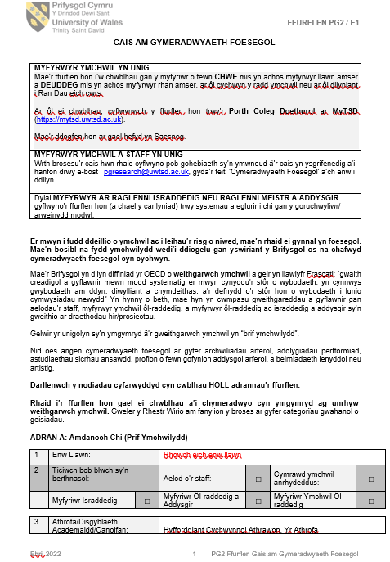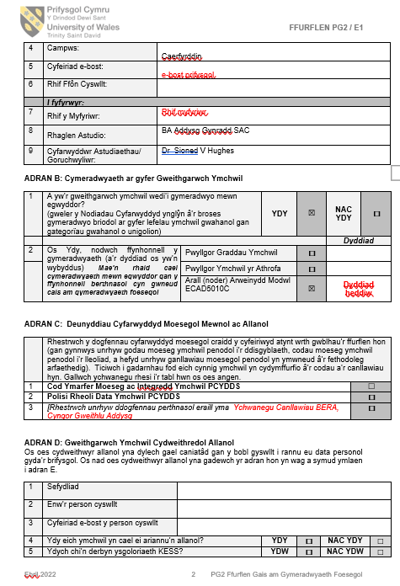

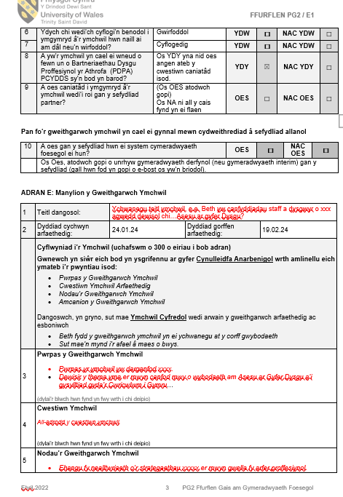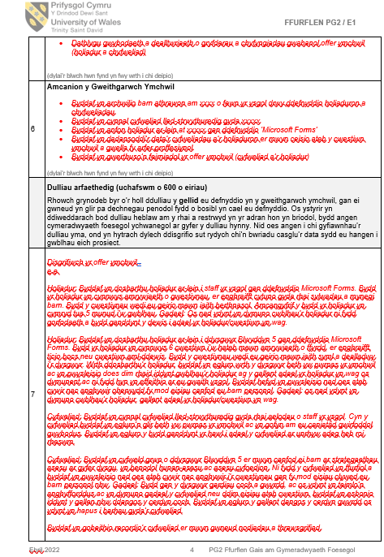

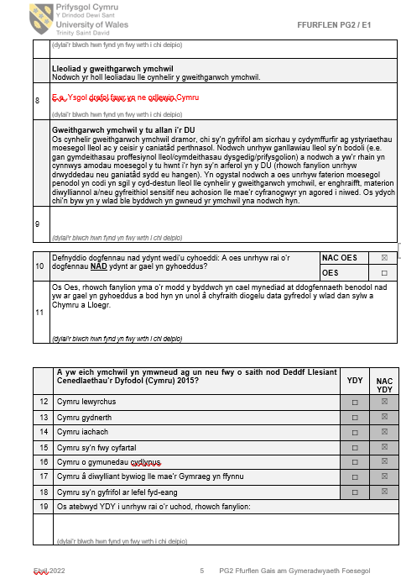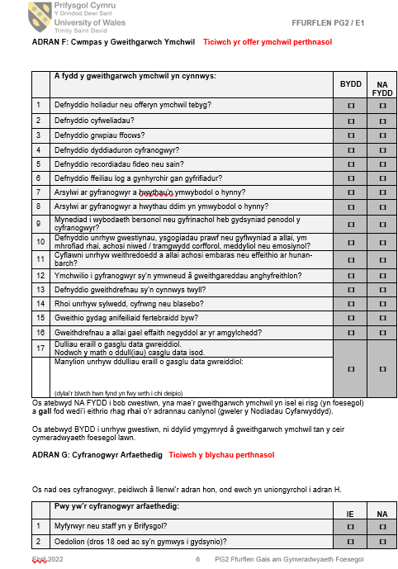

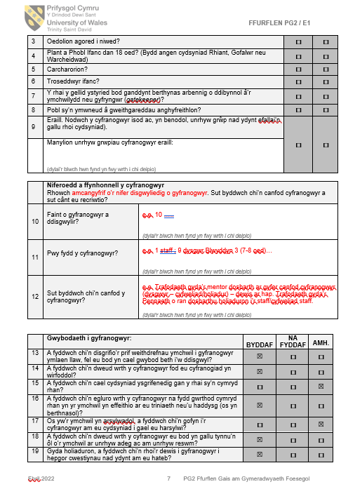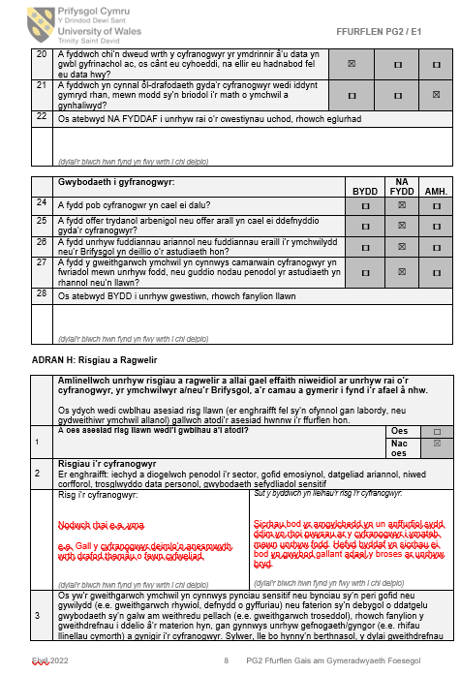

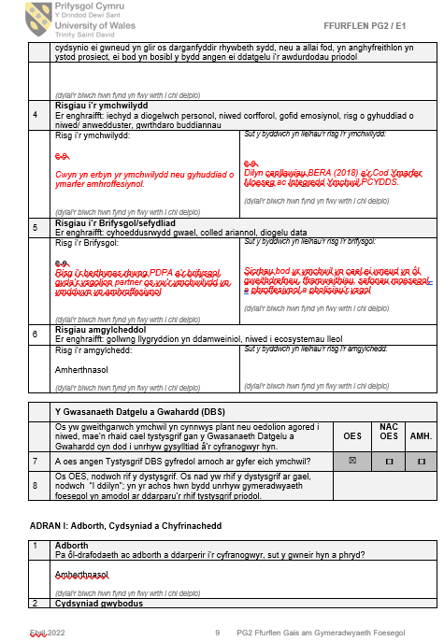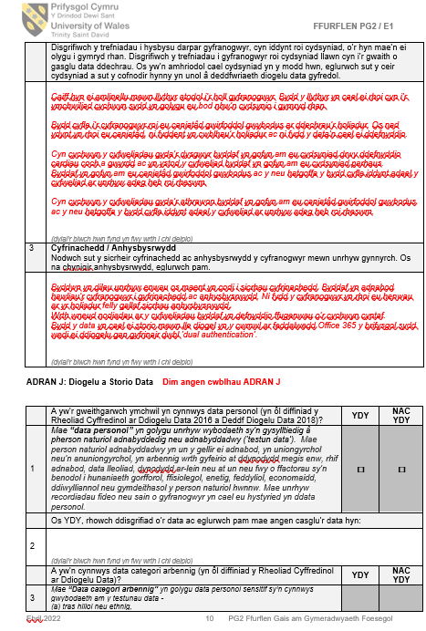

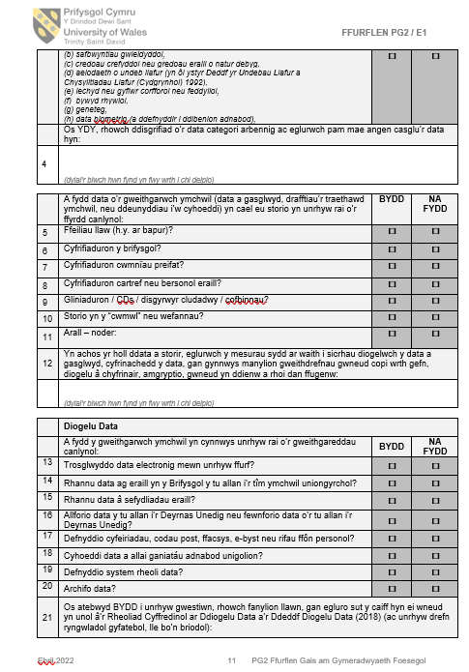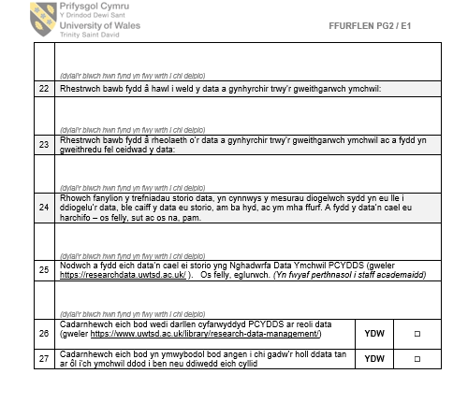

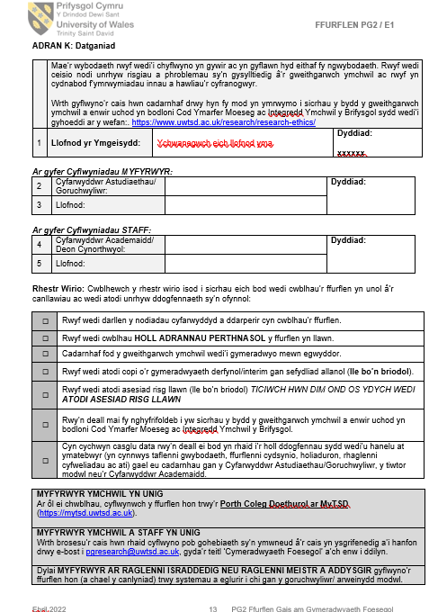

Atodiad 2 – holiadur gwâg
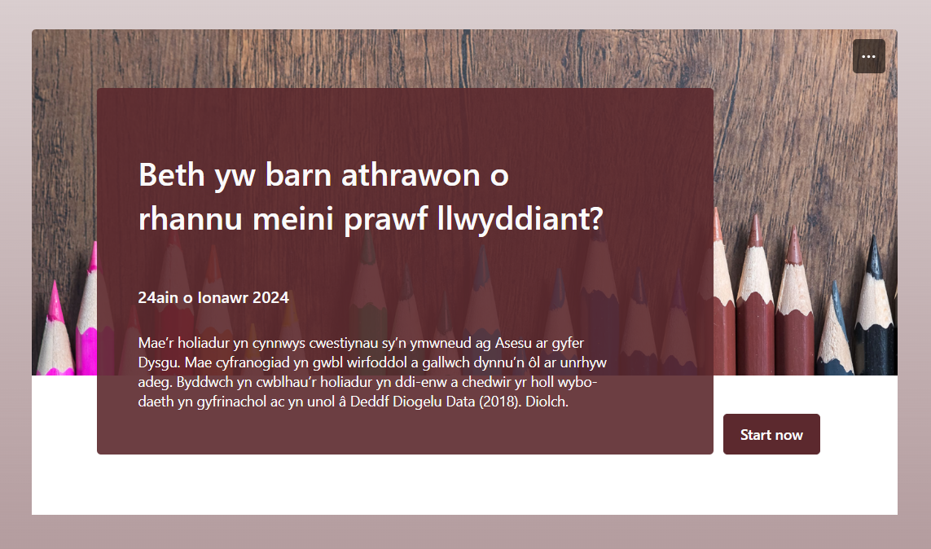
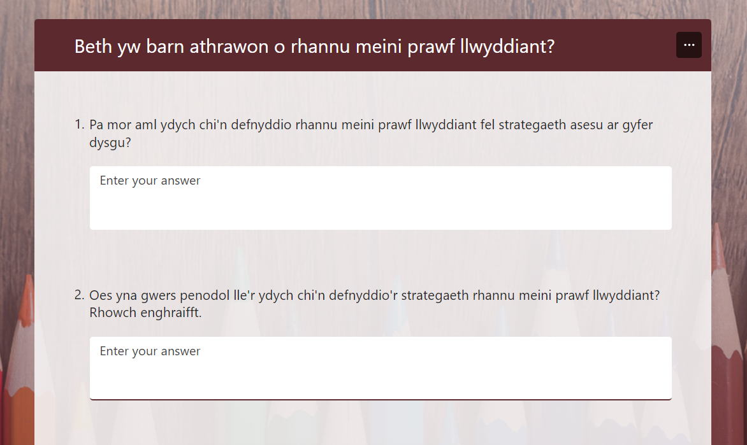
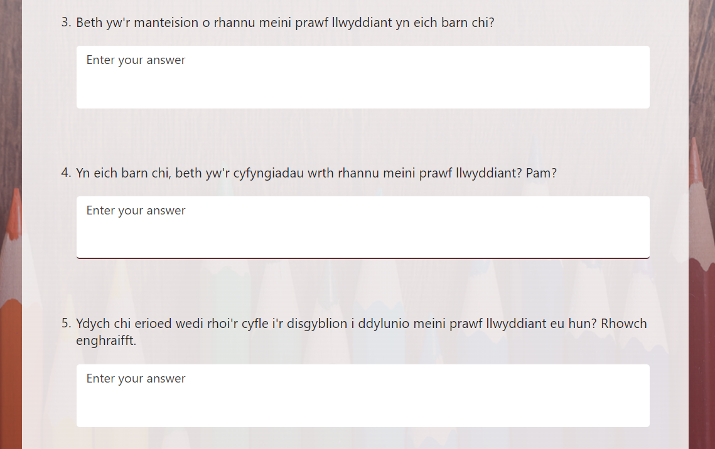
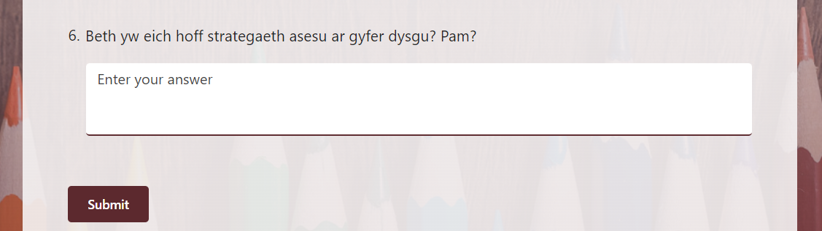
Atodiad 3
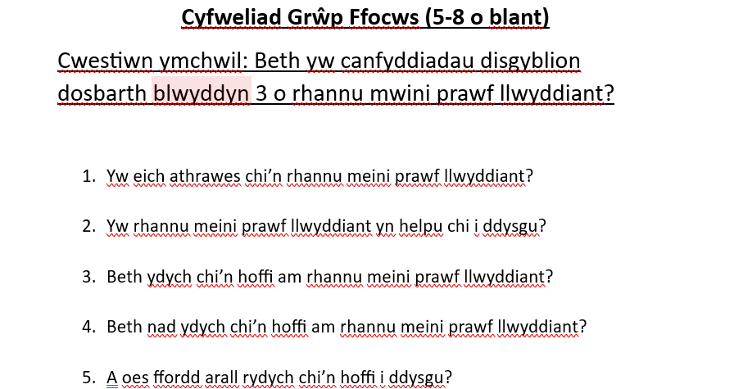
Atodiad 4 – Ffurflen caniatâd wedi’i lenwi
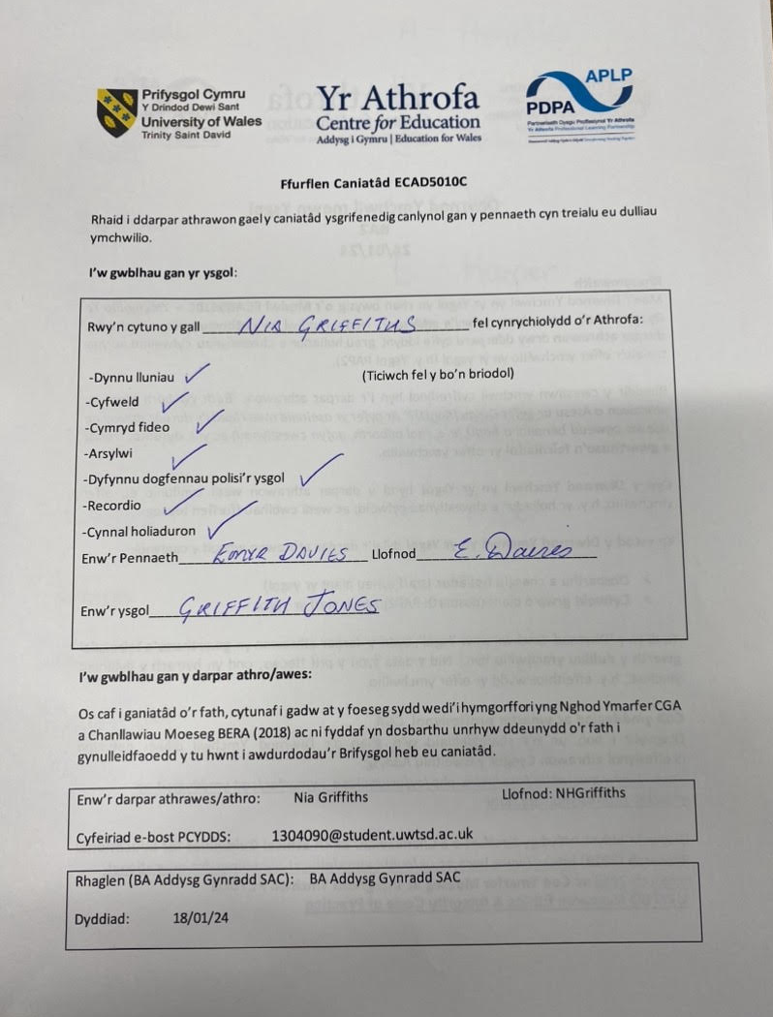
Atodiad 5 – Ffurflen Foeseg wedi’i lenwi
C:\Users\niagr\OneDrive\BA2\ECAD5010C\ECAD5010C-TempledFfurflenFoeseg-24.docx
Atodiad 6 – Ffurflen caniatâd a chydsyniad
C:\Users\niagr\OneDrive\BA2\ECAD5010C\BA2-Diwrnod Ymchwil Ysgol_ECAD5010C_24.01_Ffurflen Caniatad.docx
Atodiad 7 – Ffurflen a llythyr caniatâd rhieni
C:\Users\niagr\OneDrive\BA2\ECAD5010C\Templed ffurflen a llythyr caniatâd rhieni.docx
Atodiad 8 – Llythyr i anfon i’r ysgol
C:\Users\niagr\OneDrive\BA2\ECAD5010C\Templed Llythyr i anfon ysgol PAP2 - diwrnod ymchwil-draft.docx
Atodiad 9 - Trawsgrifiadau Cyfweliadau (1-4)
Allwedd er mwyn codio:
Strategaethau/cwystiynau
Cryfderau
Cyfyngiadau
Cyfweliad 1
N | Yw eich athrawon chi’n rhannu meini prawf llwyddiant neu rhestr wirio yn y ddosbarth?
A, C | Ydy!
B | Nadolig, pan o ni wedi neud heriau. Ni wedi ‘we measured’.
N | Ydy’r rhestr wirio yn helpu chi i ddysgu?
C | Ie, ydy achos mae fe yn helpu ni.
D | Instructions.
C | Ond mae fe’n helpu ti wybod beth i wneud a pethe.
D | Achos fi wedi neud coeden nadolig ond “just” defnyddio cardiau i mesur.
N | Beth i chi yn hoffi am rhannu meini prawf llwyddiant?
A | Mae fe’n bach yn neud y gwaith i ni achos mae fe’n gweud beth sydd ishe ni neud.
B | A ni’n gwybod beth i neud.
D | A maee’r gwaith yn hwyl.
C | Mae fe ddim yn rhy hawdd a mae fe ddim yn rhy galed.
N | Os rhywbeth chi ddim yn hoffi am rannu meini prawf llwyddiant?
A | Sai’n hoffi os ti fel ishe ysgrifennu.
D | Ie ni’n ysgrifennu pob diwrnod ond rhaid ni yn neud maethamaeteg.
B | Mae fe bach yn neud i fi’n “confused” - os mae lot o nhw, fi’n “confused”.
C | Mae rhai amser fi ddim yn hoffi fe achos mae fe bron yn gweud yr ateb.
A | Mae fe yn rhy confusing.
N | Os ffordd arall chi yn hoffi dysgu yn well?
A | Dwi’n hoffi neud maths.
B | Dwi’n hoffi tynnu i fwrdd.
N | Gad i fi ofyn mewn ffordd arall, chi’n gwybod pan maee’r athro’n gofyn cwestiynau i chi? Neu gofyn i chi wneud dwy seren a dymuniad?
C | Rhai weithiau fi just yn distracted.
A | A mae pawb yn siarad pan mae’r athro’n gweud e a fi fel “I can’t process it”.
N | Oce, diolch pawb. Fi’n credo ein bod ni wedi gorffen nawr.

Cyfweliad 2
N | Yw eich athrawes chi yn rhannu rhestr wirio?
A | Cyn y Nadolig.
B | “Before Christmaes the rules were elves to be kind to Santa”
C | O ni’n neud gwaith ar iaith ac wedi gwneud rheolai i’r corachod fod yn dda i Sion Corn, ishe shario a bod yn garedig i’w gillydd ac os bydden nhw yn feito, bydd nhw ddim yn cael Nadolig.
N | Ydych chi’n meddwl fod y rhestr wirio yn helpu chi dygsu?
C | Ie, mae’n dysgu ni neud pethe newydd a helpu ni bod yn dda a dysgu yn mwy dda
A | Mwy anodd os mae rhestr wirio, wel gallu bod mwy anodd a gallu bod yn help
D | Gallu neud pethe mwy hawdd
N | Beth i chi’n hoffi am y rhestr gwirio?
A | Mae fe’n helpu ti neud y stwff mae fe’n gweud.
C | Beth os ti’n cael job ti’n “checko” os mae popeth yn barod, os ti ddim ti gallu cael y “checklist” i neud yn siwr bod ti ddim yn neud “accident”.
N | Os rhywbeth chi ddim yn hoffi ambytir rhestr wirio?
C | Fi ddim yn hoffi pan mae e’n gweud rhywbeth mae rhaid i ni neud. Os mae fe’n bwysig ni neud e os ddim yn bwysig - “nope”.
N | Beth yw hoff ffordd chi o ddysgu?
A | Fi’n credu hoff ffordd fi o dysgu yw – easy.
D | Ti gallu gwybod i neud e.
C | Fi’n credu, “learning new things”.
N | Diolch, fi’n credu ni wedi gorfen.

Cyfweliad 3
N | Ydy eich athrawes yn rhannu rhestr gwirio gyda chi?
A | Ie
B | Nac ydy
C | Ddim yn siwr
N | Y rhai sydd wedi gweud ie, ydych chi gallu rhoi engraifft i fi?
D | Pan ni wedi neud cawl
B | O ie
N | Pan o chi wedi neud cawl, beth oeddech chi wedi dilyn?
A | Rysait
N | Odd hwnnw yn helpu chi i ddysgu
C | Ie, helpu ni coginio
B | Creu creft
D | I creu pethau arall
B | Unrhyw beth ni ishe cael
N | Beth ydych chi’n hoffi am y rhestr gwirio?
C | Pan ti eisiau creu, ni’n gwbod beth ni eisiau gwneud.
A | Pan fi’n dysgu rhywbeth newydd.
N | Oes rhywbeth chi ddim yn hoffi am rhestr gwirio?
D | Os ti ddim yn cael y dewis o defnyddio Sellotape neu glud
N | Os ffordd arall chi yn hoffi dysgu yn well?
D | Ie, fel os ti yn ysgrifennu ar y papur a ti’n gallu cofio beth ti wedi neud.
C | Fi’n neud gwaith a pan ti’n neud gwaith mae’n iawn os ti’n neud mistake.
A | Mynd ar getepic.
N | Diddorol, beth yw get epic?
A | Get Epic! Ma rhywbeth pryd ni’n dysgu a gwylio pthau newydd.
N | I chi’n neud hwnna yn yr ysgol
A | Ydyn rhai weithie
C | Fi’n hoffi pan fi’n dysgu cân newydd neu mathamateg.
N | O hyfryd, fi’n hoffi canu hefyd. Diolch pawb, ni wedi gorffen nawr.

Cyfweliad 4
N | Ydy eich athrawes yn rhannu rhestr gwirio gyda chi?
A | Ie
B | Pob dydd
C | Fel pob gwers
N | Chi’n gallu rhoi engraifft i fi?
C | Mathamateg, iaith ar waith
B | Coginio cawl
N | Beth o chi’n dilyn i wneud cawl?
A | Rhestr
B | Na dim rhestr, rysait
C | A sut i wneud e
N | Chi’n meddwl fod rhestr fel na’n helpu chi ddysgu?
A | Ydy
C | Achos mae’n gweud beth i wneud
B | Ie mae’n helpu ni gwybod beth ni’n gwneud
N | Beth i chi’n hoffi am y rhestr gwirio?
A | Mae e’n dweud beth i wneud, dim “just” rhoi rhywbeth i ni a ni ddim yn gwybod beth ni’n gwneud.
C | Os mae Miss yn gwneud esiampl i ni, ni’n mynd i gwybod.
A | Helpu ni gwybod beth i wneud yn y gwaith.
N | Oes rhywbeth rydych chi ddim yn hoffi am y rhestr gwirio?
B | Ni weithiau eisiau copio fe, fel fi “just” eisiau gludo fe mewn a wedyn mae e wedi gorffen.
N | Cwestiwn olaf, oes ffordd arall sy’n well gyda chi i ddysgu?
B | Gwneud “notes” i cofio pethau pwysig.
A | Ie a fi’n hoffi cawl a pitsa.
N | Hyfryd, diolch i chi gyd am gyfrannu. Ni wedi gorffen nawr.

